Pierwsze kroki w GOOGLE CLASSROOM

- Przed pierwszym logowaniem
Przygotuj:
- Login przekazany przez wychowawcę – adres e-mail
- Hasło przekazane przez wychowawcę – jest to hasło tymczasowe, potrzebne tylko do pierwszego logowania
- Hasło do logowania – Twoje własne hasło. Tuż po pierwszym logowaniu zostaniesz poproszony o zmianę hasła przekazanego przez wychowawcę na hasło własne. Zatem dobrze jest je wcześniej przygotować (wymyślić).

- Pierwsze logowanie
W przeglądarce internetowej wpisz adres do strony logowania: https://accounts.google.com
Pojawi się strona logowania.
W oknie logowania wpisz login otrzymany od wychowawcy. Tylko ten login będzie działał.
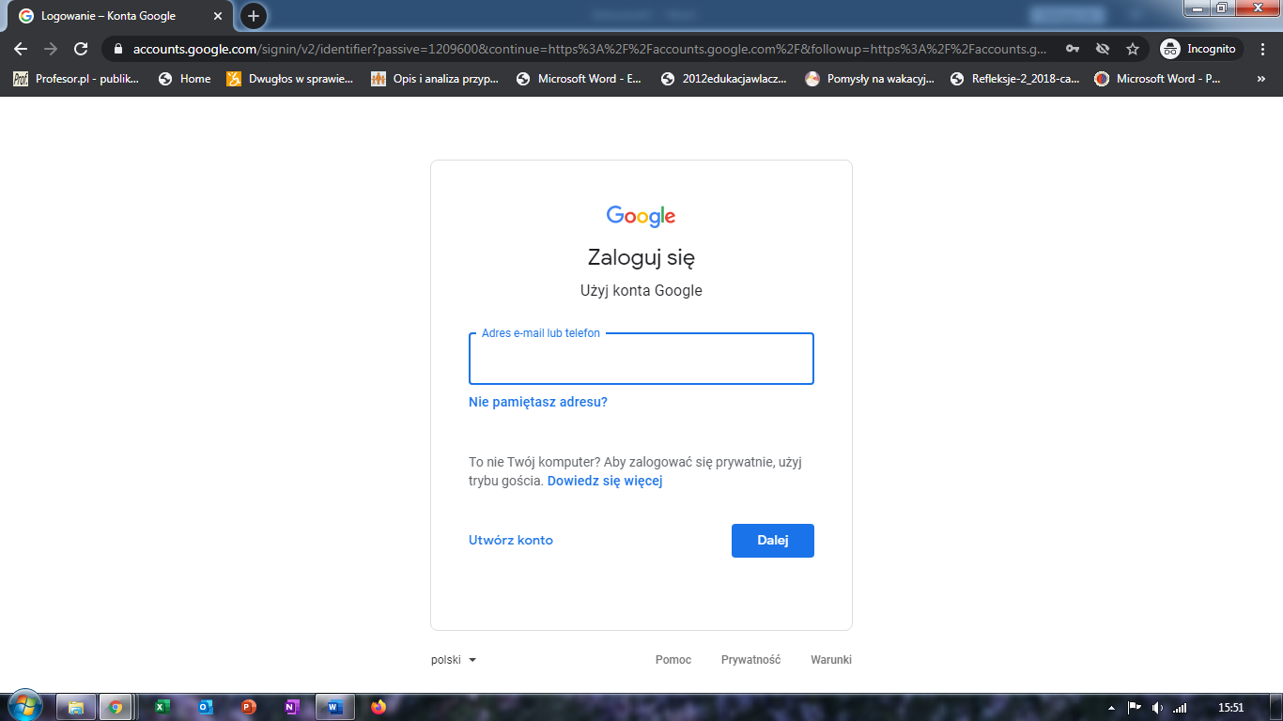

Po zatwierdzeniu „Dalej” pojawi się strona z oknem do wpisywania hasła.
Wpisz hasło tymczasowe przekazane przez wychowawcę.
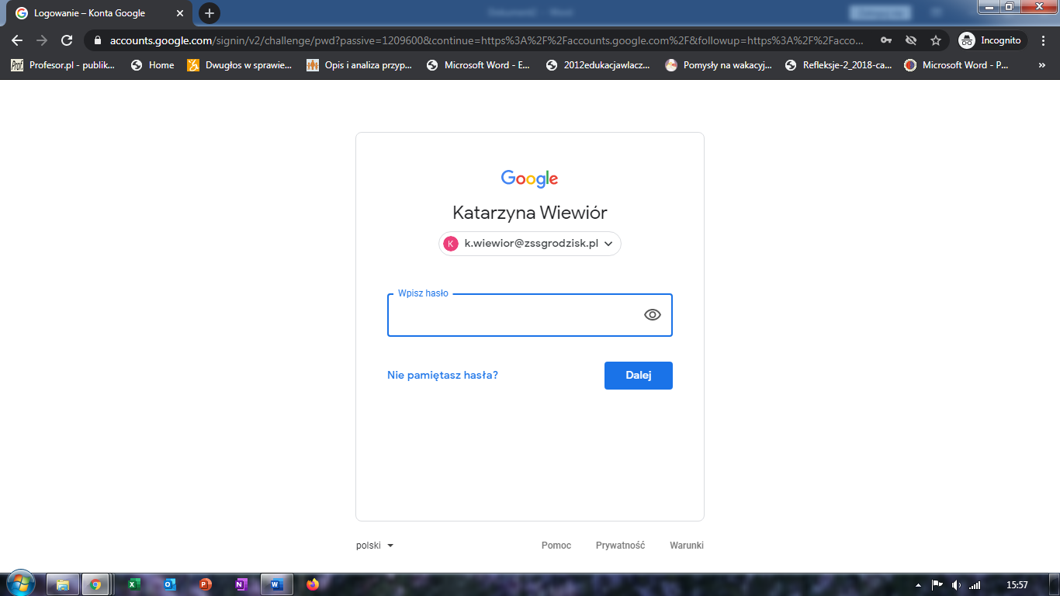

Po zalogowaniu pojawi się strona na której widoczne będą warunki korzystania z aplikacji Google Classroom.
Zaznaczamy „Akceptuję”, pojawi się okno, gdzie należy wpisać nowe – własne hasło.

- GOOGLE CLASSROOM – MOJE KONTO
Po zatwierdzeniu hasła pojawi się strona główna.
Należy zwrócić uwagę na oznaczenie w prawym górnym rogu. To główne menu aplikacji.
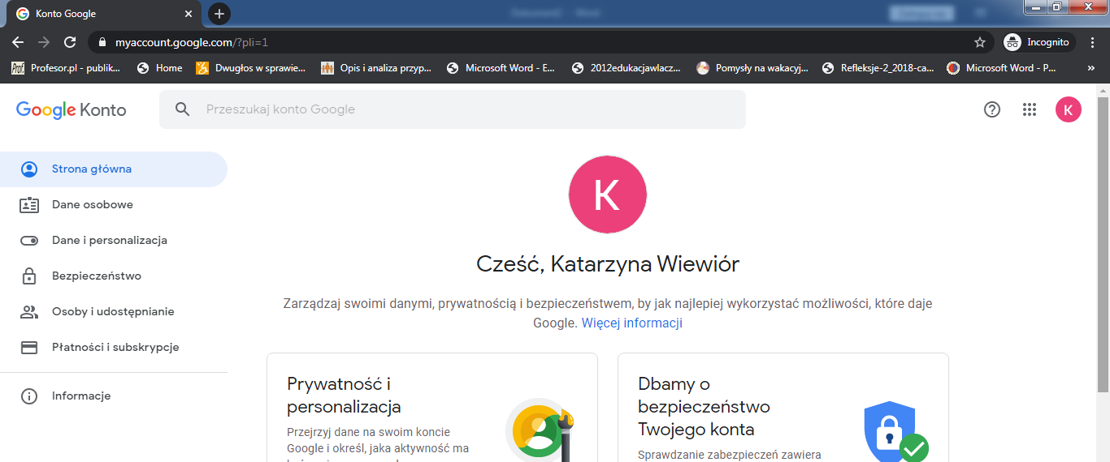

- MENU GŁÓWNE APLIKACJI
Kiedy klikniemy w menu główne aplikacji rozwinie się panel aplikacji.

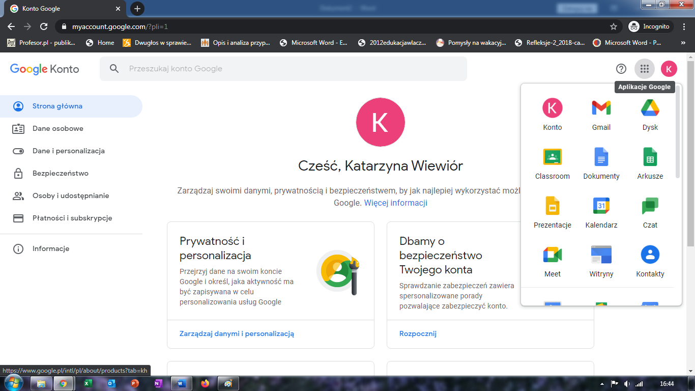
Na początku zwróć uwagę na Gmail oraz Classroom.
To widok na sam panel aplikacji.

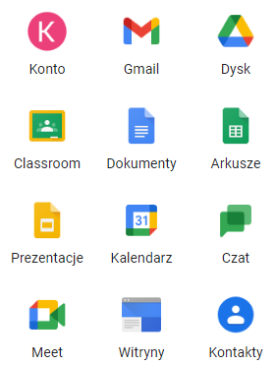
Gmail – to Twoja poczta

Classroom – to Twoja klasa

- Moja klasa – Classroom 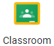
Kiedy klikniesz na znaczek Classroom wyświetli się strona Twojej klasy.
Tu znajdziesz wszystkie swoje zajęcia (przedmioty).
Każde zajęcia (przedmiot) są widoczny jako okno – mają nazwę zgodną z Twoimi przedmiotami.
Poniżej przykład strony z przedmiotami – w tym przypadku jest to moja strona z przedmiotami, które prowadzę. Twoja strona będzie podobna – w zależności od Twoich zajęć.
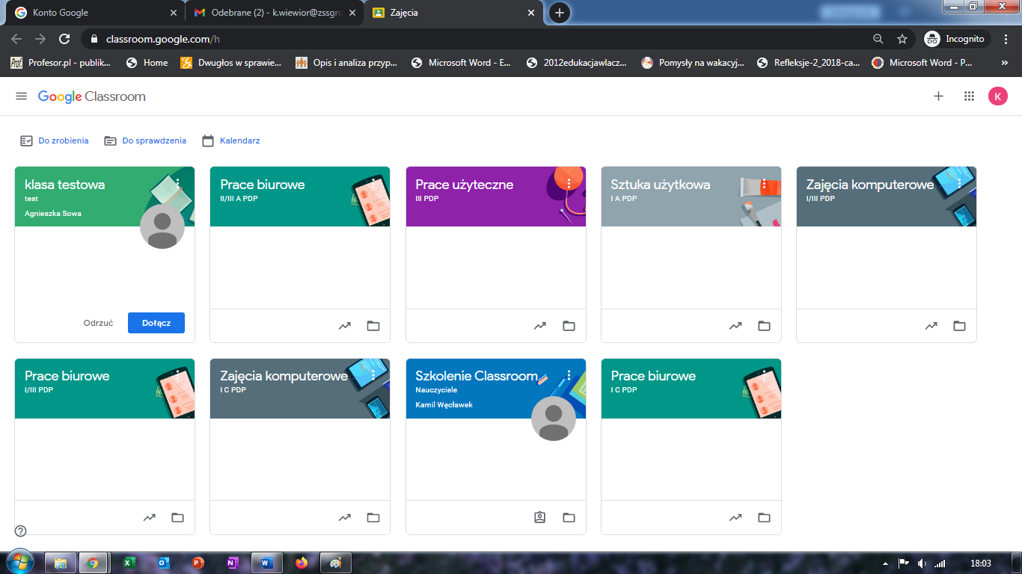
Jak dołączyć do zajęć?
W Twoim Classroomie widoczne będą Twoje przedmioty.
Zwróć uwagę na okno „klasa testowa”.
W prawym dolnym rogu okienka znajduje się przycisk „Dołącz”.
Klikając „Dołącz” potwierdzamy dołączenie do każdego z przedmiotów.

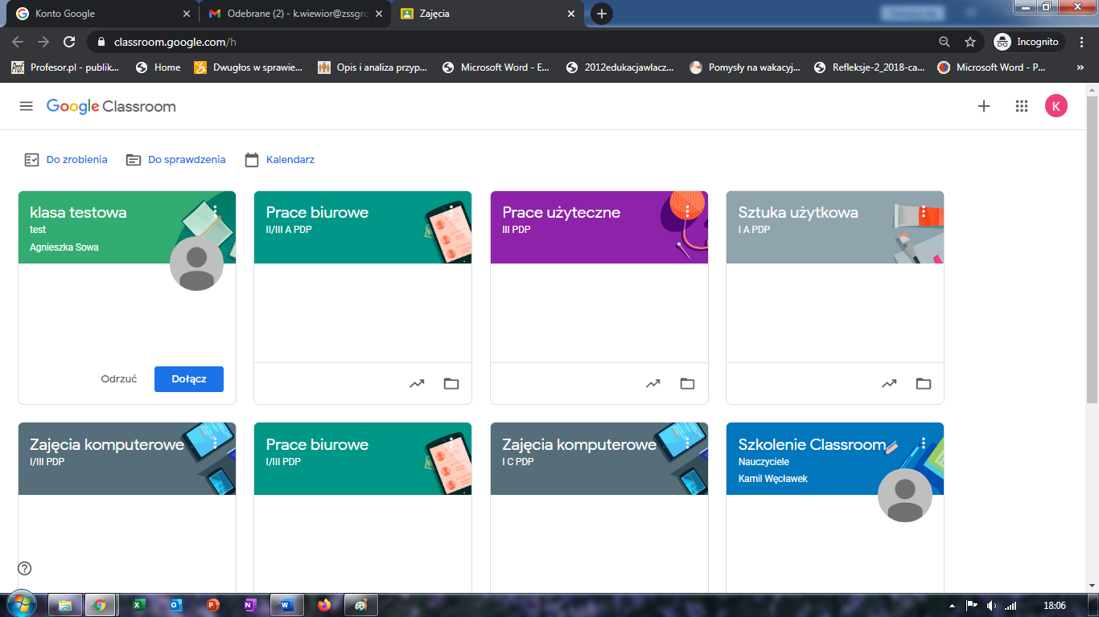

Po kliknięciu „Dołącz” automatycznie dostaniesz się na stronę przedmiotu – w przykładzie jest to klasa testowa.
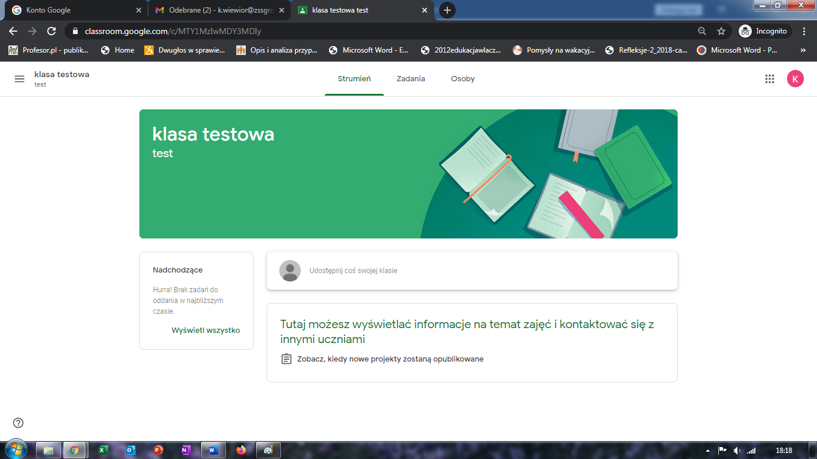
To na tej stronie znajdziesz główne informacje o przedmiocie.
Tu będą pojawiały się ważne informacje przekazywane przez nauczyciela prowadzącego.
Z pozycji tego okna widoczne są 3 zakładki: Strumień, Zadania, Osoby.

Zakładka Strumień – tak jak wspomniałam to główna strona przedmiotu. Tu będą pojawiać się najważniejsze informacje. Także zaproszenia do lekcji w formie spotkania on-line.
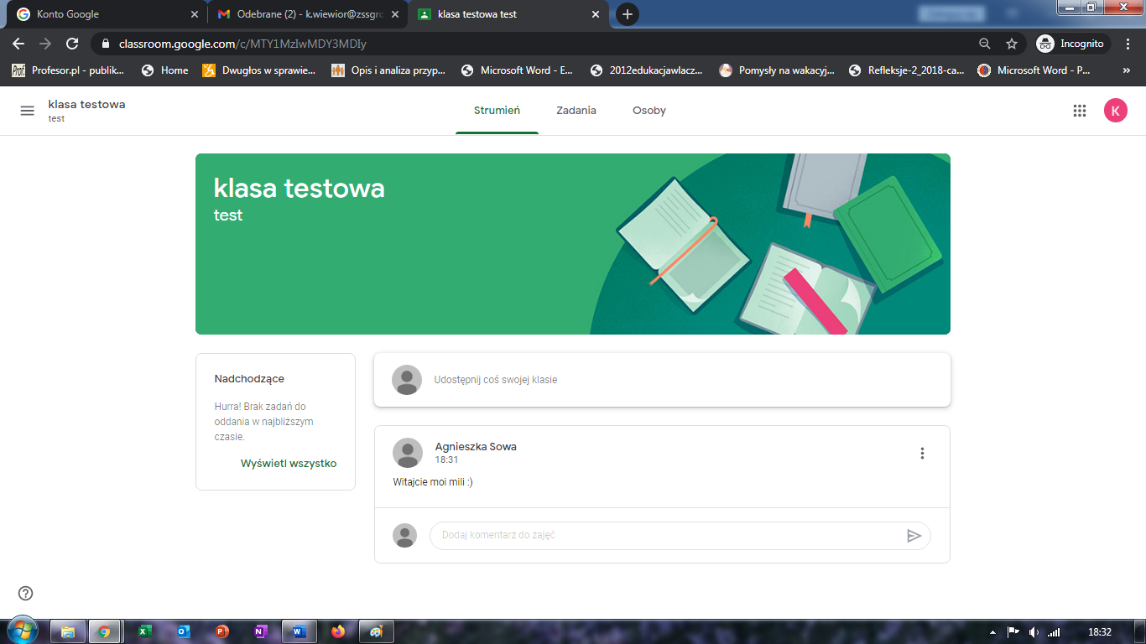
To także zdjęcie zakładki „Strumień” – pojawiły się informacje o nowych zadaniach.
Pod każdym z wpisów nauczyciela możesz dodać własny komentarz.
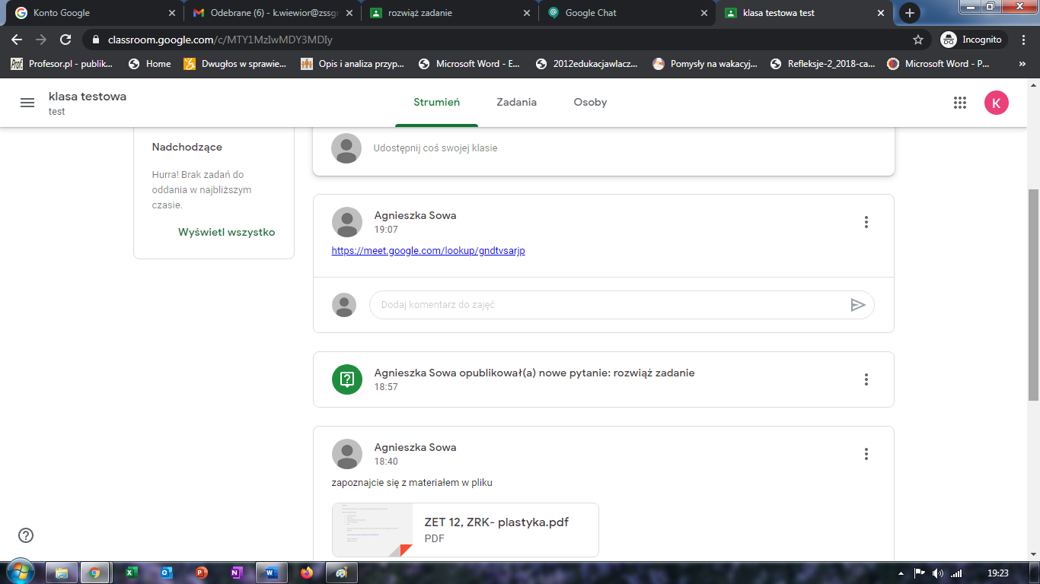

Zakładka Zadania – tu znajdziesz zadania, które zadał nauczyciel. W tej zakładce możesz również udzielić odpowiedzi lub rozwiązać zadania.
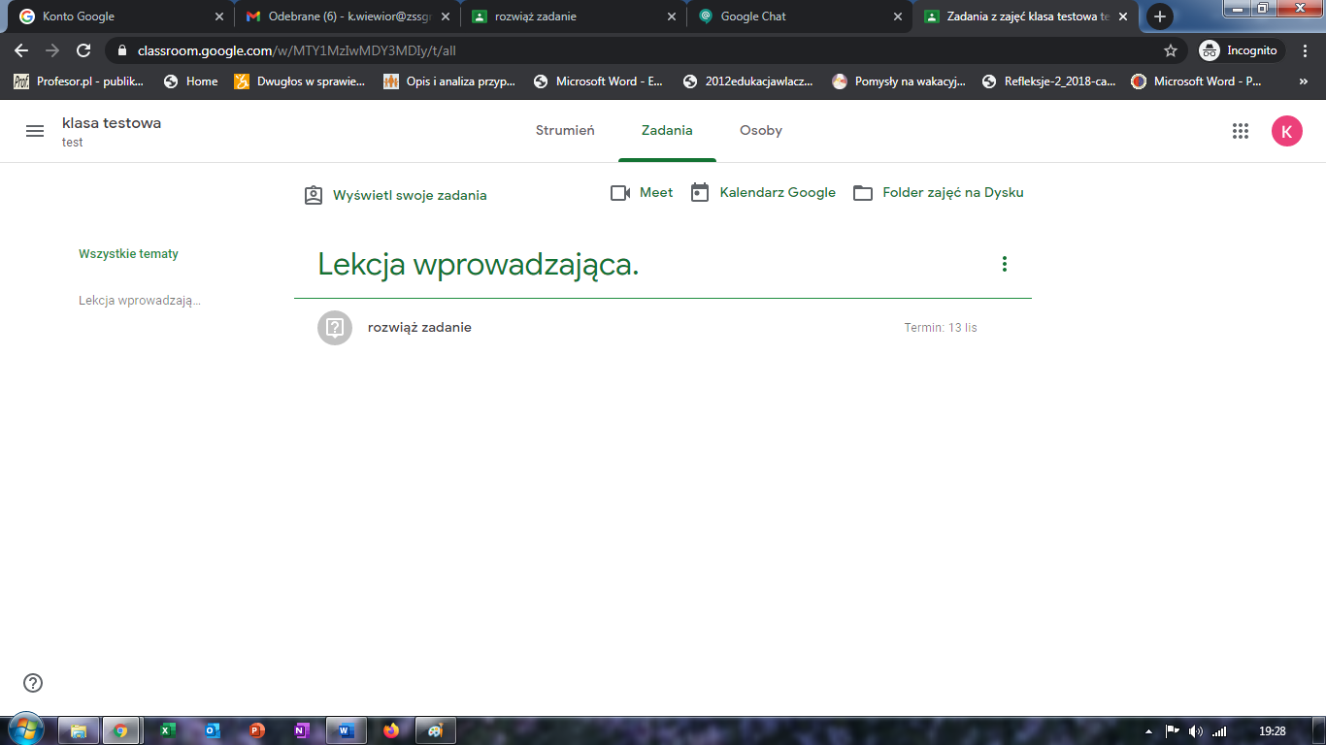

Aby wrócić do widoku wszystkich przedmiotów kliknij w menu główne w prawym górnym rogu.
W panelu aplikacji odszukaj ikonę Classroom i kliknij. W ten sposób wrócisz do widoku wszystkich przedmiotów.
Po kolei dołącz do każdego z przedmiotów.

- Moja poczta – Gmail 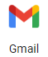
Kiedy klikniesz w znaczek Gmail wyświetli się strona Twojej poczty elektronicznej.
Tu także, podobnie jak w zakładce „Strumień” znajdziesz wiadomości – powiadomienia z aplikacji Classroom.

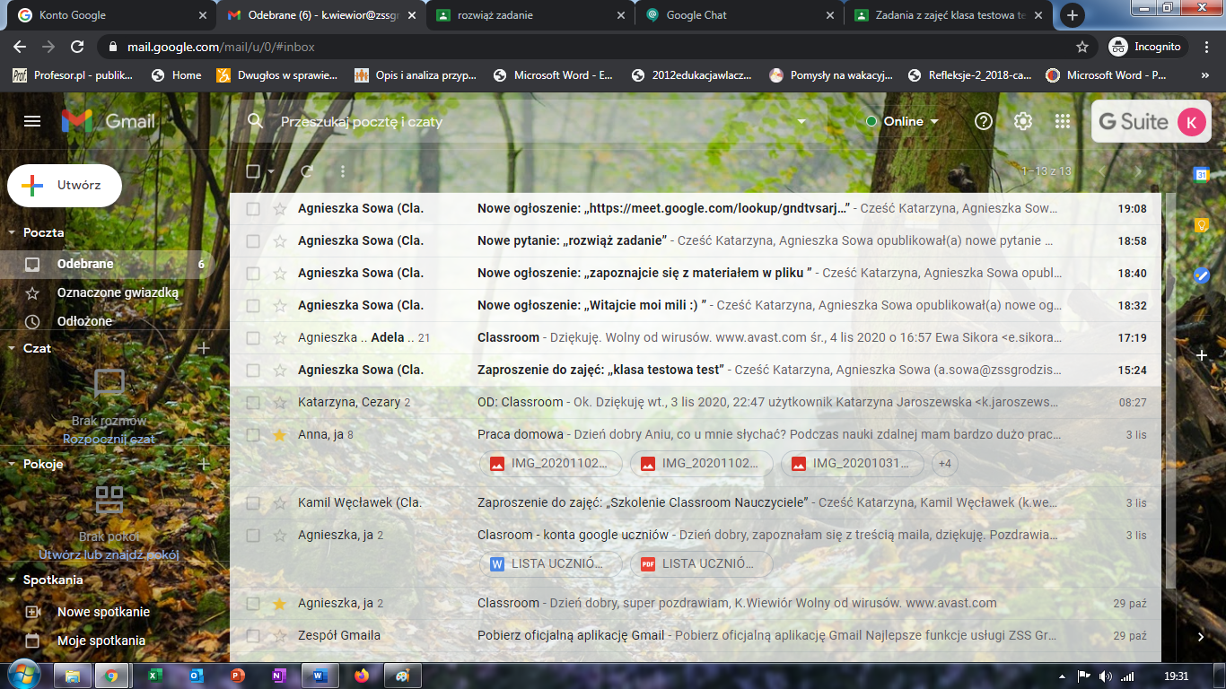

Podsumowując:
- Zaloguj się na stronie https://accounts.google.com/ – użyj loginu i hasła przekazanego przez wychowawcę.
- Zmień hasło na własne.
- W prawym górnym rogu odszukaj i kliknij.
- W panelu odszukaj i kliknij.
- Dołącz do zespołów przedmiotowych. Kliknij „Dołącz” w oknie każdego z przedmiotów.
- W oknie każdego z przedmiotów sprawdź zakładki „Strumień”, „Zadania”.
- Możesz napisać wiadomość do nauczyciela – na początek na przykład przywitać się.

